8 июня в физкультурно - оздоровительном комплексе по адресу: ул. Дорожная, д. 44, прошли окружные соревнования, организованные Управлением и Центром физической культуры и спорта ЮАО, по волейболу среди лиц с ОВЗ.
14.06.2013
8 июня в физкультурно - оздоровительном комплексе по адресу: ул. Дорожная, д. 44, прошли окружные соревнования, организованные Управлением и Центром физической культуры и спорта ЮАО, по волейболу среди лиц с ОВЗ.
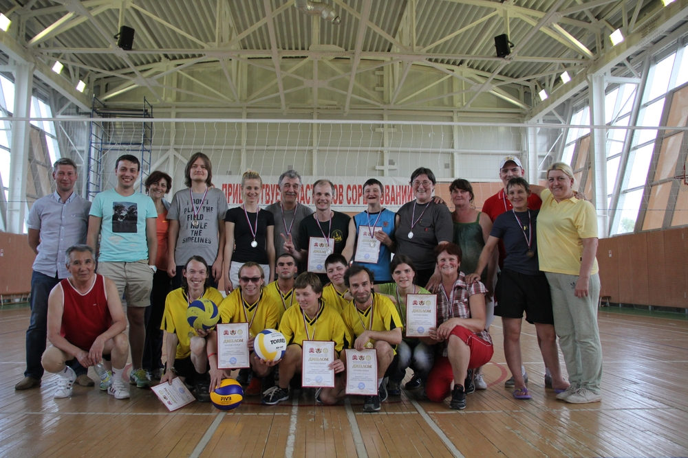
В соревнованиях участие приняли команды всех 16 районов Южного административного округа.
Призовые места распределились следующим образом:
1 место - команда района Нагатино Садовники
2 место - команда района Зябликово
3 место - команда района Чертаново Центральное
По результатам проведенных соревнований сформирована команда от Южного округа для участия в Московской Спартакиаде «Мир равных возможностей» по волейболу

Адрес страницы: http://uao.mos.ru/presscenter/news/detail/720892.html
Префектура Южного административного округа города Москвы

